ME-R

Entidades

UF
MODELO
CATEGORIA
TIPOINFRACAO
INFRACOES
AGENTES
LOCALINFRACAO
VEICULOS
PROPRIETARIOS
ENDERECO
TELEFONES

Atributos

UF (sigla, nome)
MODELO (id, modelo)
CATEGORIA (id, categoria)
TIPOINFRACAO (id, descricaoInfracao, valorInfracao)
INFRACAO (id, tipoInfracao, idVeiculo, horario, localInfracao, velocidadeAferida, agenteDeTransito)
AGENTE (matricula, nome, dataDeContratacao, tempoDeServico)
LOCALINFRACAO (id, latitude, longitude, velocidadePermitida)
VEICULO (id, cpfProprietario, idModelo, idCategoria)
PROPRIETARIO (id, cpf, nome, idEndereco, sexo, dataDeNascimento)
ENDERECO (id, logradouro, complemento, bairro, cidade, uf)
TELEFONE (ddi, ddd, numero, idProprietario)

Relacionamentos

INFRACAO possui TIPOINFRACAO
uma INFRACAO deve ter um TIPOINFRACAO, enquanto um TIPOINFRACAO estar associado à varias INFRACAO (1:n)

INFRACAO possui AGENTE
uma INFRACAO deve ter até um AGENTE, enquanto um AGENTE pode estar associado a várias INFRACAO (1:n)

INFRACAO possui LOCALINFRACAO
uma INFRACAO deve ter um LOCALINFRACAO, enquanto um LOCALINFRACAO poder estar associado à várias INFRACAO (1:n)

INFRACAO possui VEICULO
uma INFRACAO deve possuir VEICULO, enquanto um VEICULO pode ter várias INFRACAO (1:n)

VEICULO possui PROPRIETARIO
um VEICULO possui PROPRIETARIO, enquanto um PROPRIETARIO pode ter vários VEICULO (1:n)
VEICULO possui MODELO
um VEICULO possui um MODELO, enquanto um MODELO pode ter relação com vários VEICULO (1:n)

VEICULO possui CATEGORIA
um VEICULO possui uma CATEGORIA, enquanto uma CATEGORIA pode ter relação com vários VEICULO (1:n)

PROPRIETARIO possui ENDERECO
um PROPRIETARIO possui um ENDERECO, enquanto um ENDERECO pode ter relação com vários PROPRIETARIO (1:n)

PROPRIETARIO possui TELEFONE
um PROPRIETARIO possui nenhum ou varios TELEFONE, enquanto um TELEFONE deve ter relação com um PROPRIETARIO (1:n)

ENDERECO possui UF
um ENDERECO possui uma UF, enquanto uma UF pode ter relação com vários ENDERECO (1:n)

DE-R

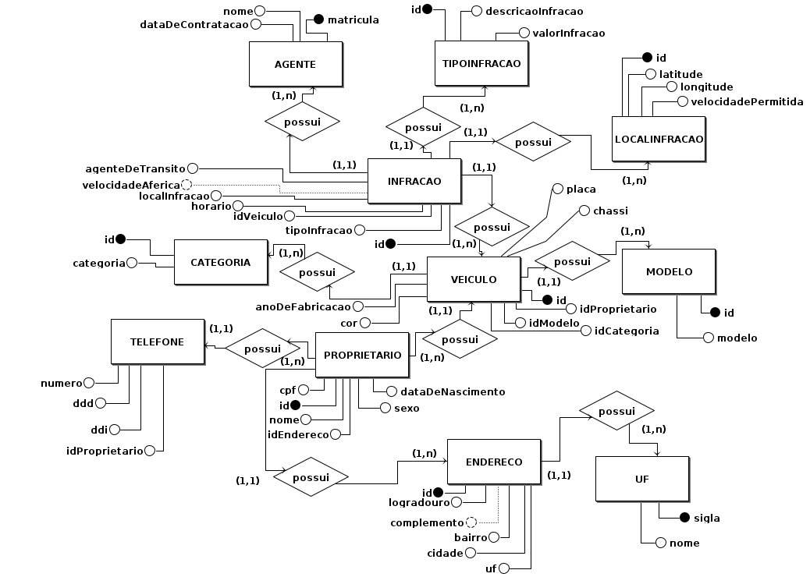

DLD

